《踢毽子》学程拓展
亲爱的同学们，通过和老师视频学习，我想你们很快就能掌握这些基本动作，你们一定对踢毽子这项运动有了更高的兴趣，凭借你们出色的学习和运动能力，老师还在这里为你们提供了参考书和网站视频，你们可以继续学习啊，可尝试自行研发新动作进行练习，成为一名踢毽子的小能手。
可参考相关指导书籍进行练习：
《踢毽子》 《花样踢毽》
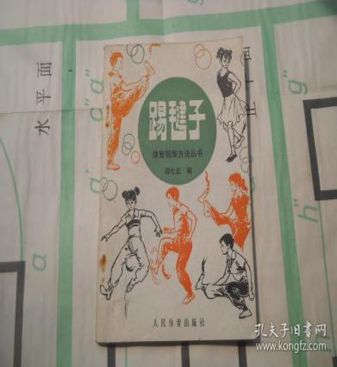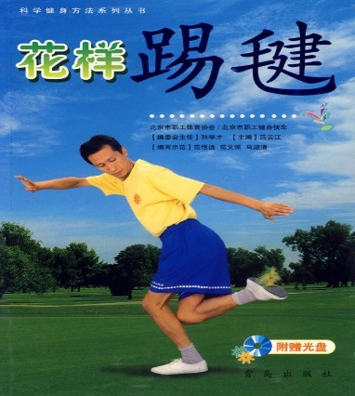

也可在百度中搜索“踢毽子”，对照视频进行练习，如：
http://v.qq.com/x/search/?q=%E8%B8%A2%E6%AF%BD%E5%AD%90%E6%95%99%E5%AD%A6%E8%A7%86%E9%A2%91&stag=9

